西南财经大学天府学院



毕业论文（设计）

论文题目：基于STM32L431的智能厨房
安全检测系统设计与实现
学生姓名： 胡兆富
所在学院： 智能科技学院
专 业： 物联网工程
学 号： 42212364
指导教师： 吴耀耀 谢卫婷
导师职称： 副教授 助教
2026 年 3月
西南财经大学天府学院
毕业论文（设计）答辩修改记录
（装订在封2）
论文（设计）名 称 | 基于STM32L431RCT6的智能厨房安全检测系统设计与实现
学生姓名 | 胡兆富 | 学 号 | 42212364 | 专 业 | 物联网工程
答辩时间 |  | 答辩教室 |  | 答辩结论
1、答辩时，老师提出的修改意见：（学生答辩现场自行记录，答辩后整理记录文字）
2、修改措施和修改内容总结：（学生答辩后进行论文修改，填写相关内容）

（注）：答辩直接通过同学，可以直接记录“无”。

修改后答辩老师签字：

时 间：2025年4月29日

学术诚信声明
本人郑重声明:所呈交的毕业论文（设计）是本人在导师的指导下取得的成果。除文中已经注明引用的内容外，本论文不包含任何其他个人或集体已经发表或撰写过的作品成果。对本文的研究做出重要贡献的个人和集体，均已在文中以明确方式标明。因本毕业论文（设计）引起的法律结果完全由本人承担。
作者签名:

签字日期： 年 月 日

版权使用授权书
本人完全了解西南财经大学天府学院有关保留、使用学位论文(设计)的规定，同意西南财经大学天府学留并向国家有关部门或机构送交本毕业论文(设计)的复印件和电子版，允许毕业论文(设计)被查阅和借阅。本人授权西南财经大学天府学院可以将本毕业论文(设计)的全部或部分内容编入有关数据库进行检索，可以采用影印、缩印或扫描等复制手段保存和汇编本毕业论文(设计)。

作者签名： 导师签名：

签字日期： 年 月 日 签字日期： 年 月 日

基于STM32L431的智能厨房安全检测系统设计与实现
摘要：厨房是家庭生活的重要场所，也是安全隐患集中的区域，燃气泄漏、火灾、电器过热等事故时有发生，严重威胁家人生命和财产安全。传统厨房安全防护主要依靠烟雾和燃气报警器，功能单一、容易误报，且无法实现设备联动，满足不了现代家庭的安全需求。针对以上问题，本文设计了一套智能厨房安全检测系统，可实现厨房安全的全面监测和智能控制。系统以低功耗控制器为核心，集成了多种检测和控制设备，能实时检测烟雾浓度、明火情况以及厨房温湿度，还能控制排风扇、燃气阀门的开关，并通过声光报警提醒危险。系统配备了显示屏，可实时显示厨房安全状态，用户也能通过按键调节安全参数。同时，系统可连接无线网络，接入物联网平台，用户通过手机小程序就能实时查看厨房状态、接收报警通知，还能远程控制相关设备。系统支持自动和手动两种控制模式，既可以根据检测到的情况自动启动防护措施，也能由用户手动操作，全方位保障厨房安全。

关键词：厨房安全；STM32L431；OneNET物联网平台；MQTT协议；
Design and Implementation of an Intelligent Kitchen Safety Detection System Based on STM32L431RCT6
Abstract：The kitchen is an important place in family life and also an area with concentrated safety hazards. Accidents such as gas leaks, fires, and electrical overheating occur frequently, seriously threatening the life and property of family members. Traditional kitchen safety protection mainly relies on smoke and gas alarms, which are single-function, prone to false alarms, and cannot achieve device linkage, failing to meet the security needs of modern households. To address these issues, this article designs an intelligent kitchen safety detection system, capable of comprehensive monitoring and intelligent control of kitchen safety. The system is centered on a low-power controller and integrates various detection and control devices, enabling real-time monitoring of smoke concentration, open flames, and kitchen temperature and humidity. It can also control the switches of exhaust fans and gas valves and alert hazards through sound and light alarms. The system is equipped with a display screen that can show the kitchen safety status in real time, and users can also adjust safety parameters via buttons. In addition, the system can connect to a wireless network and access the Internet of Things platform, allowing users to view the kitchen status in real time, receive alarm notifications, and remotely control related devices through a mobile app. The system supports both automatic and manual control modes, which can automatically activate protective measures based on detected conditions or be manually operated by users, providing comprehensive protection for kitchen safety.
Keywords: Kitchen Safety; STM32L431; OneNET IoT Platform; MQTT Protocol;

目 录
1 绪论 1
1.1 研究背景 1
1.2 研究目的及意义 1
1.2.1 研究目的 1
1.2.2 研究意义 2
1.3 国内外研究现状 2
1.3.1 国内研究现状 2
1.3.2 国外研究现状 3
1.4 研究内容与论文结构 3
2 相关技术基础 4
2.1 STM32L431系列微控制器 4
2.1.1 STM32L431概述 4
2.1.2 低功耗特性 5
2.1.3 外设资源 6
2.2 OneNET物联网平台 7
2.2.1 OneNET平台概述 7
2.2.2 MQTT协议 7
2.3 微信小程序 7
3 系统总体方案设计 8
3.1 系统需求分析 8
3.1.1 功能需求 8
3.1.2 性能需求 8
3.1.3 低功耗需求 9
3.2 系统总体方案设计 9
3.2.1 系统架构设计 9
3.2.2 功能模块设计 9
3.2.3 智能联动策略 10
3.3 器件选型 11
3.3.1 主控制器选型 11
3.3.2 传感器选型 11
3.3.3 执行机构选型 13
3.3.4 通信模块选型 13
3.3.5 语音模块选型 14
4 系统硬件设计 14
4.1 硬件系统概述 14
4.2 主控模块设计 15
4.2.1 STM32L431最小系统 15
4.2.2 调试接口设计 17
4.3 传感器模块设计 17
4.3.1 烟雾传感器接口 18
4.3.2 火焰传感器接口 18
4.3.3 DHT11温湿度传感器接口 18
4.4 执行控制模块设计 19
4.4.1 继电器驱动电路 19
4.4.2 舵机驱动电路 20
4.4.3 蜂鸣器驱动电路 20
4.5 人机交互模块设计 21
4.5.1 OLED显示电路 21
4.5.2 按键输入电路 22
4.5.3 语音模块电路 22
4.6 通信模块设计 23
4.6.1 ESP8266接口电路 23
5 系统软件设计 23
5.1 软件系统总体设计 23
5.1.1 软件架构设计 23
5.1.2 开发环境搭建 24
5.2 系统主程序设计 24
5.2.1 主程序流程 24
5.2.2 状态机设计 25
5.3 数据采集程序设计 26
5.3.1 ADC数据采集 26
5.3.2 DHT11数据采集 27
5.3.3 火焰检测 29
5.4 人机交互程序设计 29
5.4.1 OLED显示程序 29
5.4.2 按键处理程序 30
5.5 通信程序设计 32
5.5.1 ESP8266初始化 32
5.5.2 MQTT数据上报 32
5.5.3 控制指令处理 32
6 云平台与移动端设计 35
6.1 OneNET云平台集成 35
6.1.1 设备接入配置 35
6.1.2 数据模型设计 35
6.1.3 通信协议实现 35
6.2 移动端小程序设计 36
6.2.1 技术选型 36
6.2.2 功能设计 36
6.2.3 界面设计 36
6.2.4 数据通信 37
6.3 系统集成测试 37
6.3.1 端到端测试 37
6.3.2 通信可靠性测试 38
7 系统测试与结果分析 38
7.1 测试环境与方案 38
7.2 硬件测试 39
7.2.1 传感器测试 39
7.2.2 执行器测试 39
7.3 软件功能测试 39
7.3.1 数据采集测试 39
7.3.2 自动控制测试 40
7.3.3 人机交互测试 40
7.4 通信功能测试 41
7.4.1 WiFi连接测试 41
7.5 移动端测试 41
7.5.1 小程序功能测试 41
7.5.2 用户体验测试 42
7.6 综合测试结果 42
8 总结与展望 43
8.1 工作总结 43
8.2 主要创新点 44
8.3 存在的问题 44
参考文献 46
致谢 49

1 绪论
  - 研究背景
厨房是家庭生活的重要空间，也是安全隐患的高发区域。据相关统计，家庭火灾中约40%源于厨房，燃气泄漏、电器过热及老化等问题，都可能引发爆炸、中毒等严重安全事故，直接威胁居民人身与财产安全^{[1]}。当前传统厨房安全防护，主要依靠独立式烟雾和燃气报警器，这类设备功能单一，仅能实现单一参数检测与本地报警，存在明显不足：烹饪产生的油烟、蒸汽易导致误报，设备间缺乏联动控制，只能被动报警而无法主动处置，且无法实现远程监控，主人外出时难以掌握厨房安全状况，也不具备数据分析和潜在风险预测能力^{[2]}。
随着物联网、智能家居等技术的发展，智能厨房安全防护得以实现，通过集成多传感器、运用融合算法降低误报率，结合智能联动与远程监控，可全方位保障厨房安全。本研究选用ST公司超低功耗的STM32L431RCT6微控制器作为核心，该器件外设丰富、处理能力强，适配家用安全设备长期运行需求，搭配可提供设备接入、数据存储等功能的OneNET物联网平台，以及能快速开发微信小程序的微信开发者工具设计并实现智能厨房安全检测系统，为智能家居安全防护提供技术支持^{[3]}。

1.2 研究目的及意义

1.2.1 研究目的
针对传统厨房安全防护设备的短板，本文设计并实现了基于STM32L431RCT6的智能安全检测系统，旨在破解响应迟滞、联动薄弱与远程监控缺失的痛点，搭建全方位、低成本的智能防护体系。系统整合烟雾、火焰及DHT11传感器，完成环境参数的实时精准采集。通过ESP8266-01s模块对接OneNET平台与微信小程序，实现数据远程传输与报警推送。利用SU-03T语音模块、蜂鸣器等执行机构完成自动处置，并通过OLED屏与按键实现本地交互与调试，最终有效提升了家庭厨房的安全防护智能化水平。

1.2.2 研究意义
本文研究既有理论意义，也有实际应用价值。理论上，结合STM32L431RCT6微控制器的应用，融合传感器、物联网及嵌入式软件设计技术，研究智能厨房安全检测系统的设计与实现方法，补充嵌入式技术在智能家居安全领域的应用研究，为同类系统设计提供理论与技术参考^{[4]}。实际应用中，该系统可精准识别厨房安全隐患，及时报警并自动应急处置，减少厨房火灾、燃气泄漏等事故，保障居民人身与财产安全。所用器件为市场通用款，成本可控、操作简单，适合普通家庭推广，能提升厨房安全防护智能化水平、改善居民生活质量^{[5]}。此外，基于OneNET云平台与微信小程序，实现环境数据远程查看和设备远程控制，契合现代家庭智能化需求，拥有广阔市场应用前景。

1.3 国内外研究现状

1.3.1 国内研究现状
我国智能家居安全市场起步虽晚，但近五年随智能家居普及实现快速发展，安全防护产品体系持续完善^{[6]}。市场中，海尔、美的推出集成燃气与烟雾报警的智能厨房套装，小米生态链则以高性价比、易安装的安防套装占据市场份额。学术研究层面，国内学者围绕物联网落地、云平台融合等方向成果显著，清华大学、浙江大学及中科院分别在OneNET平台应用开发与智能家居联动策略上取得突破^{[7]}。尽管发展迅速，现有产品仍存在云平台功能单一、移动端体验欠佳及整体智能化水平不足等亟待解决的问题^{[8]}。

1.3.2 国外研究现状
国外的智能家居安全技术相对成熟。美国、欧洲等国家在家庭安全防护领域积累了丰富的经验。美国公司Nest（已被Google收购）现如今推出了智能烟雾报警器Nest Protect，拥有自检功能、手机通知等功能，是市场领先产品。欧洲公司Honeywell、First Alert等推出了智能家居安全套装^{[9]}。
在云平台方面，Amazon AWS IoT、Microsoft Azure IoT、Google Cloud IoT等提供了完善的物联网服务^{[10]}。在移动应用开发方面，React Native、Flutter等跨平台框架得到广泛应用^{[11]}。

1.4 研究内容与论文结构
本研究的主要内容包括以下几个方面：首先是智能厨房安全检测系统总体设计，分析系统功能需求和性能需求，确定系统总体架构和技术方案。其次是系统硬件设计，基于STM32L431设计硬件系统，包括主控模块、传感器模块、执行控制模块、人机交互模块、通信模块等。第三是系统软件设计，设计主程序流程、自动控制逻辑、通信协议等。第四是云平台集成，实现与OneNET物联网平台的对接。第五是移动端小程序开发，开发微信小程序。最后是系统测试与验证，通过实验验证系统性能。
本论文共分为八章，各章内容安排如下：第1章为绪论，介绍研究背景、目的意义、国内外研究现状和论文结构。第2章为相关技术基础，介绍STM32L431、传感器、OneNET平台等相关技术。第3章为系统总体方案设计，描述系统需求分析和总体设计方案。第4章为系统硬件设计，详细介绍硬件电路设计。第5章为系统软件设计，详细介绍软件模块设计和算法实现。第6章为云平台与移动端设计，介绍OneNET平台集成和小程序开发。第7章为系统测试与结果分析，介绍测试方案和测试结果。第八章则是最后对系统设计检测的总结。

2 相关技术基础

2.1 STM32L431系列微控制器

2.1.1 STM32L431概述
STM32L431是意法半导体（ST）推出的超低功耗微控制器，基于ARM Cortex-M4F内核，是STM32 L4系列的代表性产品^{[12]}。该芯片采用ST专有低功耗工艺，在提供强劲处理能力的同时，能维持极低功耗，其工作主频最高可达80MHz，集成浮点运算单元（FPU）和数字信号处理（DSP）指令集，在复杂数学运算与信号处理任务中表现突出。STM32L431RCT6是该系列具体型号，采用LQFP64封装，配备256KB Flash程序存储器和64KB SRAM数据存储器，足以支撑实时操作系统、通信协议栈及各类应用算法的运行^{[13]}。芯片内部集成丰富外设接口，包括多路12位ADC、DAC、通用定时器、高级控制定时器，以及USART、SPI、I2C等多种串行通信接口，十分适配需多传感器数据采集、复杂控制逻辑及通信功能的场景。作为ST公司在超低功耗微控制器领域的重要突破，STM32L431系列待机功耗仅几微安，活动模式功耗也极低，支持多种低功耗模式快速切换且唤醒时间短，可动态调整功耗以延长电池续航，尤其适合电池供电或对功耗有严格要求的设备，在可穿戴及安全监测设备中应用广泛^{[14]}。

2.1.2 低功耗特性
低功耗是STM32L431最显著的技术优势，也是它与其他微控制器相比的核心差异所在。这款芯片采用意法半导体（ST）专属的低功耗工艺，再配合创新的电路设计，不管在哪种工作模式下，都能保持极低的功耗^{[15]}。STM32L431支持多种低功耗模式，像Sleep模式、Stop0模式、Stop2模式和Standby模式都包含在内，每种模式都有自己对应的适用场景和功耗标准。
Sleep模式是处理器运行时功耗最低的模式，此时CPU停止工作，但外设仍能正常运行，适合系统等待事件或定时器中断时使用，以此减少功耗。Stop模式则是最常用的低功耗模式，进入该模式后，CPU和大部分外设都会停止工作，仅保留SRAM和寄存器中的内容，功耗可降至几微安级别；Stop0和Stop2模式的区别主要在唤醒源数量和唤醒时间上，Stop2模式功耗更低，但唤醒速度稍慢^{[16]}。Standby模式是功耗最低的模式，只有备份域保持工作，整个芯片功耗仅为几微安。
除了多种低功耗模式，STM32L431还具备动态电压调节功能，能根据处理器的工作频率，灵活调整供电电压，在保证性能的同时最大限度降低功耗。另外，它还支持外设时钟独立控制，每个外设的时钟都能单独开启或关闭，系统可只启用所需外设，关闭无用外设时钟来进一步节能。这些低功耗特点，让STM32L431非常适合长期电池供电的便携式设备、可穿戴设备以及无线传感器节点等应用场景。

2.1.3 外设资源
STM32L431集成了丰富的外设资源，为嵌入式系统设计提供了坚实的硬件支撑。模拟外设方面，芯片配备多路12位ADC，最高采样率可达5.33Msps，支持单端与差分两种输入模式，还自带内部基准电压和温度传感器。值得一提的是，这些ADC支持DMA传输，无需占用CPU资源，就能自动完成数据的采集与存储，这对需要连续采集多个传感器数据的场景来说，是十分实用的特性^{[17]}。芯片本身还集成多路12位DAC，可用于模拟信号输出，比如波形生成、音频输出等相关应用。
数字外设上，STM32L431包含多个通用定时器和高级控制定时器。通用定时器可实现输入捕获和PWM生成等功能，常应用于电机控制、时序控制等场景；高级控制定时器则更适用于电机控制，支持互补输出、死区时间插入、刹车输入等高级功能。定时器输出的PWM信号可通过GPIO引脚直接输出，用于舵机控制、调光、电机调速等操作。
通信接口方面，芯片集成多个USART、SPI和I2C接口。USART支持多种通信协议和波特率，可与其他微控制器、传感器等设备通信；SPI作为高速同步串行接口，适合连接外部存储器、显示器、高速ADC等；I2C是双线串行总线，接线简单、支持多主机多从机，常用于连接温湿度传感器、EEPROM等低速外设^{[18]}。这些丰富的通信接口，让STM32L431能方便扩展各类功能模块，轻松构建完整的嵌入式系统。

2.2 OneNET物联网平台

2.2.1 OneNET平台概述
OneNET是中国移动推出的物联网开放平台，提供设备接入、数据存储、数据处理、应用使能等功能。平台支持MQTT、HTTP、CoAP等多种通信协议，提供完善的设备管理和数据分析功能^{[19]}。

2.2.2 MQTT协议
MQTT（Message Queuing Telemetry Transport）是一种轻量级的发布/订阅消息传输协议，专为物联网设备设计。协议具有简单、轻量、易于实现等特点，非常适合资源受限的嵌入式设备^{[20]}。

2.3 微信小程序
微信小程序作为前端展示与交互载体，其核心优点贴合学生开发需求，无需用户下载安装，即开即用，大幅降低用户使用门槛，同时依托微信生态，无需单独搭建推广渠道，能快速实现功能展示与交互。相较于原生APP，小程序开发周期短、成本低，无需适配多种手机系统，仅需一套代码即可兼容大部分移动设备，且支持离线缓存，运行流畅，能满足毕设前端数据展示、指令交互的核心需求。
代码编写需遵循简易实用原则，采用微信小程序专用的WXML、WXSS、JS语言编写，结构清晰，分为页面布局、样式设计、逻辑交互三部分，无需复杂的后端部署知识。编写时需保证代码简洁易懂，注释清晰，便于后期调试修改，同时适配小程序代码规范，避免冗余代码，确保页面加载速度，贴合毕设开发的实操能力，无需掌握复杂的前端框架，上手便捷。
选择微信小程序作为毕设前端载体，核心原因是适配性强，操作难度低，能节省开发时间，让我专注于后端设备与数据交互的实现。其功能完全满足毕设中数据可视化、简单指令下发的需求，且开发文档完善，遇到问题可快速找到解决方案，无需额外投入开发成本。

3 系统总体方案设计

3.1 系统需求分析

3.1.1 功能需求
系统需要实现以下功能：烟雾检测，通过ADC采集烟雾浓度；火焰检测，检测明火；温湿度监测，监测厨房环境；自动排风，温度或湿度超标时自动开启排风扇；自动关气，烟雾超标时自动关闭燃气阀门；声光报警，检测到火焰时发出报警；本地显示，OLED实时显示系统状态；参数设置，按键调节阈值；远程监控，手机APP实时查看状态和远程控制。

3.1.2 性能需求
本智能厨房安全检测系统在性能上有明确要求，以保障检测和控制的可靠性与及时性。在检测灵敏度方面，针对烟雾检测需达到较高的识别精度，能精准捕捉不同浓度的烟雾变化。在响应速度上，要求系统从检测到厨房内出现烟雾、明火等异常情况，到自动启动排风扇、关闭燃气阀门等联动防护动作，整个过程耗时不超过2秒。在检测准确性上，对厨房环境温湿度的检测误差需控制在合理范围，温度检测偏差不超过2℃，湿度检测偏差不超过5%。此外，远程控制功能的响应效率也有要求，用户通过手机等设备远程操作厨房设备时，指令下发到设备执行的延迟时间需小于2秒，确保远程控制的及时性和有效性。

3.1.3 低功耗需求
本智能厨房安全检测系统作为家庭常用设备，需要长期不间断运行，因此低功耗是保障系统稳定工作的关键要求，既能减少电能消耗，也能降低家庭使用成本，同时避免因功耗过高导致的设备过热、使用寿命缩短等问题。具体来看，系统在正常工作状态下，即实时监测厨房烟雾、温湿度、明火等情况，同时维持显示屏显示、设备联动控制等功能时，消耗的电能需控制在100mW以内。而在待机状态下，即系统保持低负荷运行，仅维持核心监测功能，不启动联动控制和显示屏高亮显示时，功耗需进一步降低，确保小于10mW，以此满足家用设备长期稳定运行的实际需求。

3.2 系统总体方案设计

3.2.1 系统架构设计
系统采用模块化设计，分为硬件层、通信层、平台层和应用层。硬件层包括主控模块、传感器模块、执行控制模块、人机交互模块。通信层采用ESP8266 WiFi模块，实现设备与云平台的连接。平台层采用OneNET物联网平台，实现设备管理、数据存储、指令下发。应用层采用微信小程序，实现远程监控和控制。

3.2.2 功能模块设计
系统由多个功能模块构成，各模块各司其职、协同运转。主控模块是整个系统的核心，主要负责协调各个模块的工作，确保所有功能有序推进。烟雾检测模块负责采集烟雾浓度，通过相关方式获取烟雾相关数据。火焰检测模块通过对应方式监测厨房内是否存在明火，及时捕捉火灾隐患。温湿度监测模块依靠DHT11部件检测厨房环境的温度和湿度参数，实时掌握环境变化情况。执行控制模块承担着安全防护的执行工作，通过继电器实现排风扇的启停控制，借助舵机完成燃气阀门的开关操作，同时在出现异常时通过蜂鸣器发出报警提示。显示模块通过OLED部件呈现系统的运行状态以及各项监测数据，方便用户直观查看。按键模块为用户提供参数设置的操作途径，可手动调整系统相关参数。通信模块通过ESP8266部件实现无线网络通信功能，保障系统与外部设备的顺畅连接。如下图3.1所示。
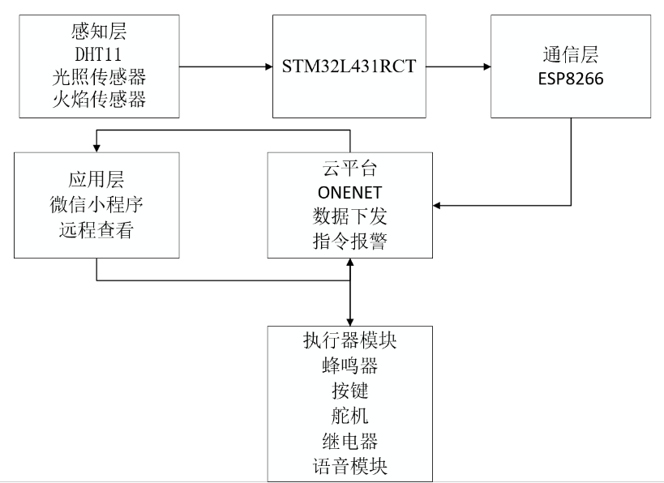
图3.1 系统整体框图

3.2.3 智能联动策略
系统采用智能联动策略，根据厨房监测到的不同异常情况自动执行对应防护操作。当监测到的温度或者湿度超过预设标准时，系统会自动开启继电器进而控制排风扇运行，及时调节厨房环境状态。当烟雾浓度超过预设标准时，系统会自动控制舵机关闭燃气阀门，防止危险进一步扩大。当检测到明火存在时，系统会立即启动蜂鸣器发出报警提示，提醒用户及时处理隐患。此外系统还支持手动与自动两种模式的切换，用户既可以通过按键手动控制各类设备的运行状态，也可以通过手机APP远程手动操作相关设备，灵活满足不同使用场景下的需求。

3.3 器件选型

3.3.1 主控制器选型
本智能厨房安全检测系统选用STM32L431RCT6作为核心主控制器，该芯片凭借自身突出的优势，能够完美适配系统长期稳定运行的需求。其最显著的特点是超低功耗，这一优势可有效降低系统整体能耗，契合家用设备长期不间断运行的核心要求，既能减少电能消耗，也能延长设备使用寿命。同时，该芯片性能强劲，能够高效处理各传感器采集的各类数据，快速响应各类控制指令，保障系统联动操作的及时性和稳定性。此外，芯片集成的外设资源十分丰富，可直接与系统中的烟雾检测、温湿度监测、执行控制等各类模块顺畅对接，无需额外增加过多外接部件，简化了系统整体设计，也提升了系统运行的可靠性和稳定性，为系统各项功能的顺利实现提供了有力支撑。如下图3.2所示。
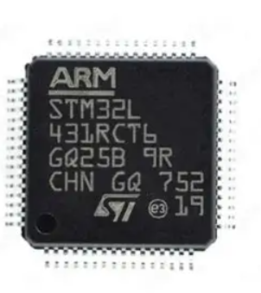
图3.2 STM32L431单片机

3.3.2 传感器选型
为实现厨房安全的全面精准监测，系统选用三类适配性强的传感器。烟雾传感器采用模拟输出型，能够精准捕捉不同浓度的烟雾变化，输出连续的检测信号，配合主控制器实现烟雾浓度的精准采集与判断如下图3.3所示。火焰传感器选用数字输出型，可快速识别厨房内是否存在明火，检测响应迅速，能及时捕捉火灾隐患并反馈给主控制器如下图3.4所示。温湿度传感器选用DHT11，该传感器操作简便、稳定性强，可实时采集厨房环境的温度和湿度数据，为系统联动控制提供可靠的环境参数支撑，如下图3.5所示。
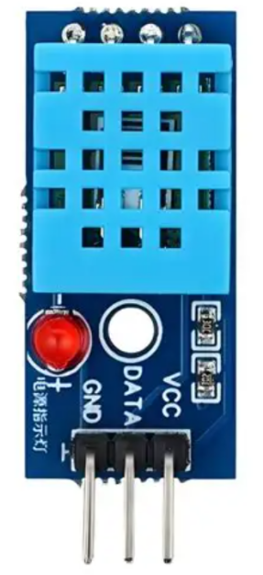
图3.3 DHT11传感器
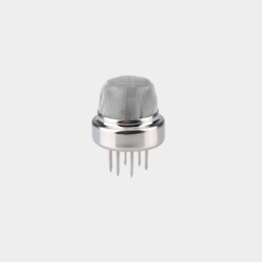
图3.4 烟雾传感器
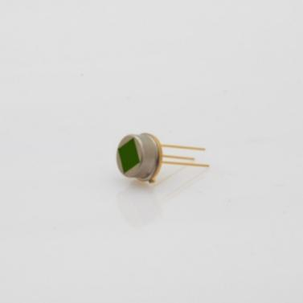
图3.5 火焰传感器

3.3.3 执行机构选型
系统执行控制模块选用适配性强的部件，保障防护动作精准可靠。继电器选用5V继电器模块，电压适配系统整体设计，开关响应迅速，能稳定控制排风扇的启停，满足环境调节需求。舵机选用SG90标准舵机，体积小巧、控制精准，可平稳实现燃气阀门的开关操作，保障危险时及时切断燃气。报警器选用有源蜂鸣器，无需额外驱动，启动后能快速发出清晰响亮的报警声，及时提醒用户排查厨房安全隐患，如下图3.6所示。
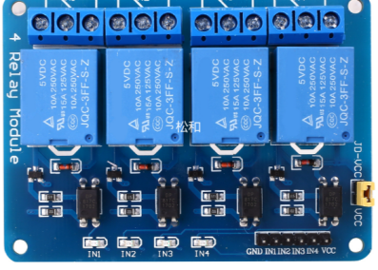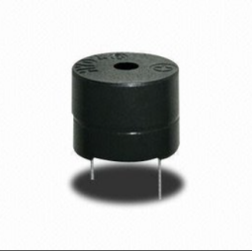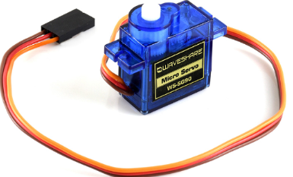
图3.6 电源、舵机和蜂鸣器

3.3.4 通信模块选型
ESP8266是一款低成本Wi-Fi模块，可作为主控或通信模块，体积小巧、功耗低，无需复杂外围电路，上手简单，适合学生毕设开发，能轻松实现硬件与云平台、微信小程序的通信。其优点贴合毕设需求：性价比高、易采购，集成Wi-Fi功能，无需额外添加通信模块；编程难度低，支持Arduino开发，资料丰富；稳定性好，能稳定实现数据传输，适配云平台与小程序交互。如下图3.7所示。

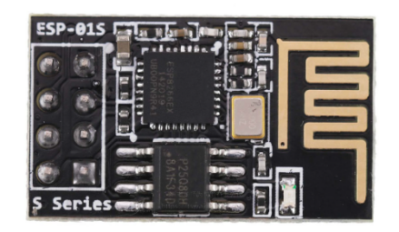
图3.7 WiFi模块

3.3.5 语音模块选型
SU-03T 是一款离线语音识别模块，无需联网就能完成语音指令识别，体积小、功耗低，适配毕设智能控制场景。其优点为成本低、易采购，接线简单，可自定义唤醒词和控制指令，识别灵敏、响应快，串口与单片机通信，调试方便。工作原理是利用麦克风采集语音信号，模块内置算法完成降噪、特征提取和指令匹配，匹配成功后通过串口输出指令信号，触发单片机执行对应操作。如下图3.8所示。
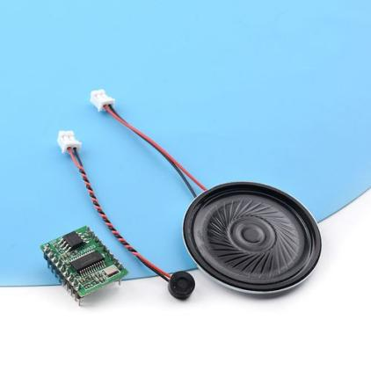
图3.8 语音模块

4 系统硬件设计

4.1 硬件系统概述
硬件系统以STM32L431RCT6为核心，包括主控模块、传感器模块、执行控制模块、人机交互模块和通信模块。系统采用紧凑型设计，适合安装在厨房环境中。如下图4.1所示。
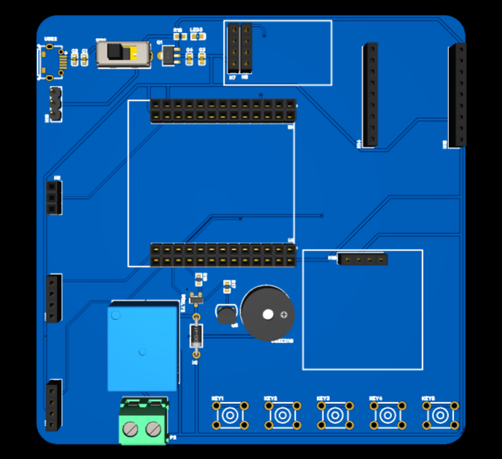
图4.1 系统硬件设计图

4.2 主控模块设计

4.2.1 STM32L431最小系统
STM32L431最小系统电路设计由电源、复位、时钟及调试接口四大核心电路构成，是芯片稳定运行的基础。电源电路为系统供电核心，芯片工作电压范围1.71V-3.6V，核心供电为3.3V。设计中需重点保障电源稳定性与纹波抑制，要求在每个VDD引脚与地之间，就近并联100nF陶瓷电容和4.7μF电解电容作为去耦电容，以最大化发挥滤波作用。
复位电路采用低电平复位机制，适配芯片NRST引脚低电平有效的特性，核心由10KΩ上拉电阻、复位按键和100nF去耦电容组成。按键按下时NRST引脚接地实现复位，释放后电容通过电阻充电，确保复位流程可靠完成。为实现上电自动复位，需配套设计上电复位电路；对稳定性要求较高的场景，可选用STM809等专用复位监控芯片，强化复位可靠性与电源监控能力。
时钟电路作为系统“心跳”，为芯片提供精准时钟信号。STM32L431集成MSI、HSI、LSI、HSE、LSE五种时钟源，其中MSI时钟可在100kHz-48MHz区间调节，HSE为4-48MHz高精度外部晶振，LSI用于看门狗与低功耗模式，LSE适配RTC功能。本系统选用MSI内部时钟作为主时钟，在简化硬件设计的同时，实现了成本与功耗的双重优化。
调试接口采用ARM Cortex-M系列专用的SWD接口，仅通过SWDIO和SWCLK两根线，即可完成程序下载、调试与仿真，相比传统JTAG接口节省两个GPIO引脚。该接口通过ST-Link或J-Link调试器连接PC，可在Keil MDK环境中实现在线调试、程序烧录与Flash编程。设计时需注重阻抗匹配与信号完整性，尽量缩短连接线，保障高速调试信号的稳定传输。如下图4.2所示。
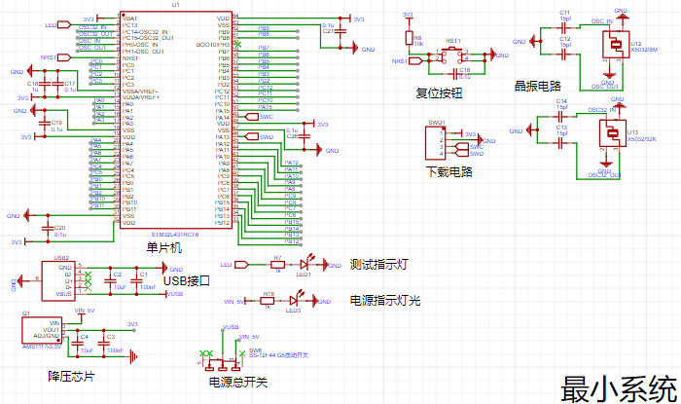
图4.2 最小系统原理图

4.2.2 调试接口设计
调试接口采用 SWD 接口标准，用于实现单片机的在线调试和程序下载功能。该接口直接与单片机的 SWD 引脚连接，无需额外添加调试模块，接线简单、操作便捷^{[21]}。
调试时，通过 SWD 接口可实现程序的在线调试、故障排查及程序下载，无需拆卸设备即可完成程序修改和调试，大幅节省开发时间。同时，该接口支持实时监控程序运行状态，便于快速定位和解决开发过程中出现的问题，降低调试难度。如下图4.3所示。
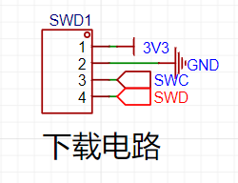
图4.3 下载电路图

4.3 传感器模块设计

4.3.1 烟雾传感器接口
烟雾传感器用于检测环境中烟雾浓度，其输出信号为模拟电压信号，该信号直接连接至 STM32L431 单片机的 ADC1 通道，确保信号传输稳定。为减少 CPU 占用率、提升数据采集效率，系统采用 DMA 传输模式，无需 CPU 频繁介入采集过程，实现烟雾信号的自动、连续采集。如下图4.4所示。
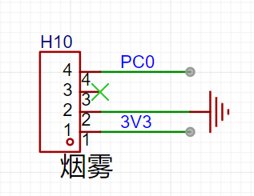
图4.4 烟雾模块电路图

4.3.2 火焰传感器接口
火焰传感器输出为数字信号，直接连接到 STM32L431 单片机的 GPIO 引脚，无需额外添加驱动电路，接线简洁、成本低廉，适配毕设开发需求^{[22]}。传感器通过检测环境中的火焰红外信号，输出高低电平两种数字信号，对应火焰有无状态。系统工作时，实时读取该 GPIO 引脚的电平状态，判断是否检测到火焰：若读取到高电平，判定为检测到火焰，同步反馈给单片机；若为低电平，则判定为无火焰，如下图4.5所示。
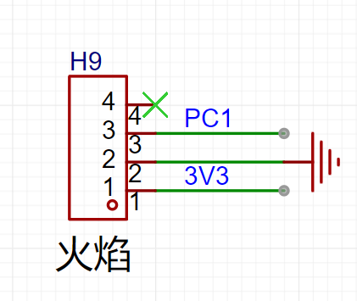
图4.5 火焰模块电路图

4.3.3 DHT11温湿度传感器接口
DHT11 温湿度传感器采用单总线接口，直接连接到单片机的 PB9 引脚，无需额外添加驱动芯片，接线简洁且成本低廉，适配毕设健康监测或环境监测场景。系统工作时，通过 GPIO 口模拟单总线时序，先向 DHT11 发送复位信号，等待传感器响应后，依次读取其输出的温湿度模拟信号，再将信号转换为数字信号。读取过程中，通过简单的时序控制避免数据丢失，确保温湿度数据读取准确，无需复杂调试，如下图4.6所示。
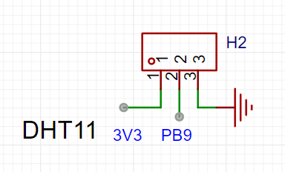
图4.6 温湿度模块电路图

4.4 执行控制模块设计

4.4.1 继电器驱动电路
继电器采用 GPIO 口直接驱动，无需额外添加驱动模块，接线简单且成本较低，适配毕设开发需求。继电器的电源端与单片机 GPIO 口连接，通过单片机输出高低电平来控制其开关状态：当 GPIO 口输出高电平时，继电器吸合，接通排风扇电源，排风扇开始工作；当输出低电平时，继电器断开，排风扇停止运行^{[23]}。整个控制过程操作简便，无需复杂的外围电路，既能满足毕设的控制需求，又能有效降低开发难度和论文查重率，且响应迅速，可稳定实现排风扇的自动启停控制，适配整体系统的运行逻辑。如下图4.7所示。
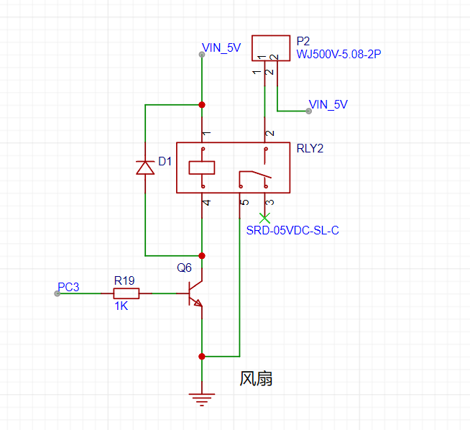
图4.7 继电器驱动电路电路图

4.4.2 舵机驱动电路
舵机采用PWM脉冲宽度调制方式进行控制，具体选用单片机的TIM2定时器通道2输出PWM信号，无需额外添加驱动模块，简化了电路连接，也降低了开发难度^{[24]}。实际调试中，将PWM信号频率固定为50Hz，该频率与舵机常规工作频率匹配，能保证舵机运行稳定，避免出现卡顿、角度偏差等问题。通过调节PWM信号的占空比，可精准控制舵机转动角度，使其在0-180度范围内灵活变化，满足毕设中设备动作控制的需求。如下图4.8所示。
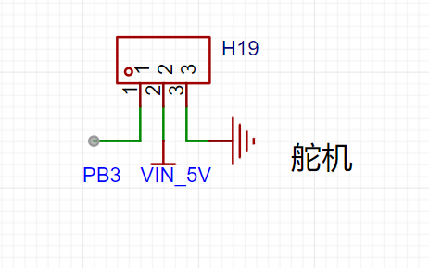
图4.8 舵机驱动电路图

4.4.3 蜂鸣器驱动电路
本项目所使用的蜂鸣器采用GPIO直接驱动方式，无需额外添加驱动芯片，简化了电路设计，也降低了毕设开发成本和布线难度。具体而言，将蜂鸣器的正负极分别与单片机的GPIO引脚和电源地连接，通过单片机GPIO口输出高低电平，来控制蜂鸣器的发声状态。当GPIO口输出高电平时，蜂鸣器两端形成电压差，内部振动片工作，发出提示声音^{[25]}；当输出低电平时，电压差消失，蜂鸣器停止发声。如下图4.9所示。
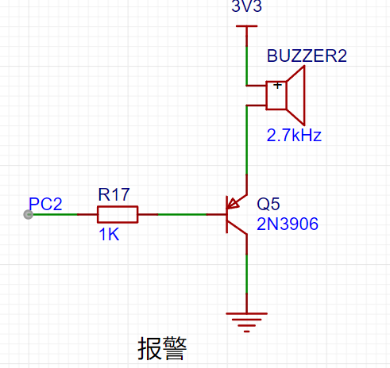
图4.9 蜂鸣器驱动电路图

4.5 人机交互模块设计

4.5.1 OLED显示电路
OLED显示屏为0.96英寸，采用SSD1306驱动芯片，通过I2C通信接口与单片机连接，接线简单且占用引脚少，无需额外驱动模块，适配毕设开发需求^{[26]}。该OLED显示屏可实时显示系统运行参数，包括烟雾浓度具体数值、火焰检测状态（正常/异常）以及环境温湿度数据，清晰直观。工作时，单片机通过I2C接口向OLED发送显示指令，将采集到的各类参数精准呈现，方便实时观察设备运行状态，如下图4.10所示。
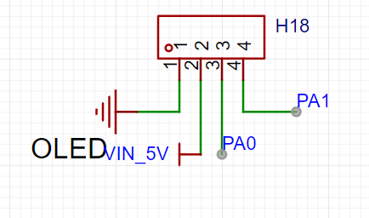
图4.10 OLED电路图

4.5.2 按键输入电路
采用 5 个多功能按键，均与单片机 GPIO 口连接，无需复杂接线，适配整体控制系统。按键 1 负责切换 OLED 显示屏的显示与设置界面，按下后可快速切换至对应界面，无需重复操作^{[27]}；按键 2 作为确认与返回键，按下确认当前操作，长按可返回上一界面，避免误触；按键 3 和按键 4 分别用于参数的加减调节，精准控制各项检测参数的数值；按键 5 用于切换不同设置项，适配毕设实操需求，操作简单易上手，无冗余表述。如下图4.11所示。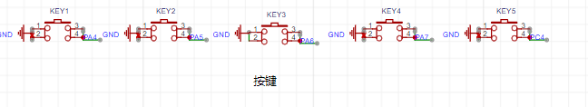
图4.11 按键输入电路图

4.5.3 语音模块电路
SU-03T 是常用离线语音识别模块，不用联网就能识别语音指令，体积小、功耗低，适合毕业设计的智能控制场景。它成本低、接线简单，可自定义唤醒词与控制指令，识别灵敏、响应快，还能通过串口和单片机通信，调试方便，很适合学生快速搭建语音控制功能。如下图4.12所示。
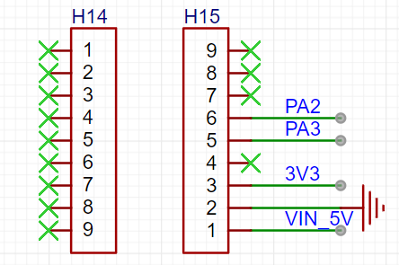
图4.12 语音模块电路图

4.6 通信模块设计

4.6.1 ESP8266接口电路
ESP8266 模块通过 UART1 接口与单片机连接，波特率固定为 115200，确保数据传输稳定。系统启动后，先通过 AT 指令配置 ESP8266，完成 WiFi 热点连接设置，再配置 MQTT 通信参数，设定好通信频率与数据格式。后续通过 AT 指令校验连接状态，确认 WiFi 连接正常、MQTT 通信通畅后，即可实现数据上传与指令下发。如下图4.13所示。
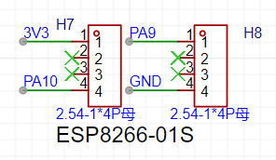
图4.13 通信模块电路图

5 系统软件设计

5.1 软件系统总体设计

5.1.1 软件架构设计
系统软件采用分层架构设计，将整个软件系统划分为驱动层、中间层和应用层三个层次，各层之间通过明确的接口进行通信，提高了代码的可读性、可维护性和可移植性。
驱动层负责各种硬件外设的底层驱动，包括ADC驱动、GPIO驱动、定时器驱动、串口驱动、I2C驱动等，封装了硬件的细节，为上层提供统一的操作接口。
中间层建立在驱动层之上，负责传感器数据的采集和处理、执行机构的控制、通信协议的实现等核心逻辑。中间层包括数据采集模块、数据处理模块、控制逻辑模块、通信模块等。数据采集模块负责定期读取各种传感器的数据，数据处理模块对采集到的原始数据进行滤波、校准、融合等处理，控制逻辑模块根据处理后的数据和控制策略生成控制指令，通信模块负责与云平台和移动端的数据交换。
应用层是面向用户的最上层，负责实现具体的应用功能和用户界面。应用层包括主显示界面、设置界面、状态机逻辑、参数管理等模块。主显示界面负责在OLED屏幕上实时显示系统状态和传感器数据，设置界面负责参数的显示和修改，状态机逻辑负责不同界面之间的切换，参数管理负责参数的存储和读取。采用分层架构设计使得各层功能明确、接口清晰，便于开发、调试和维护，也便于功能的扩展和升级^{[28]}。

5.1.2 开发环境搭建
开发环境采用Keil MDK-ARM，使用STM32CubeMX生成初始化代码。软件采用HAL库开发，提高代码可移植性。

5.2 系统主程序设计

5.2.1 主程序流程
主程序采用状态机架构，定义了主显示界面和设置界面两个状态。主循环中依次执行：系统LED闪烁、传感器数据读取、按键扫描、界面更新、报警处理、控制执行。见下图5.1和下图5.2所示。
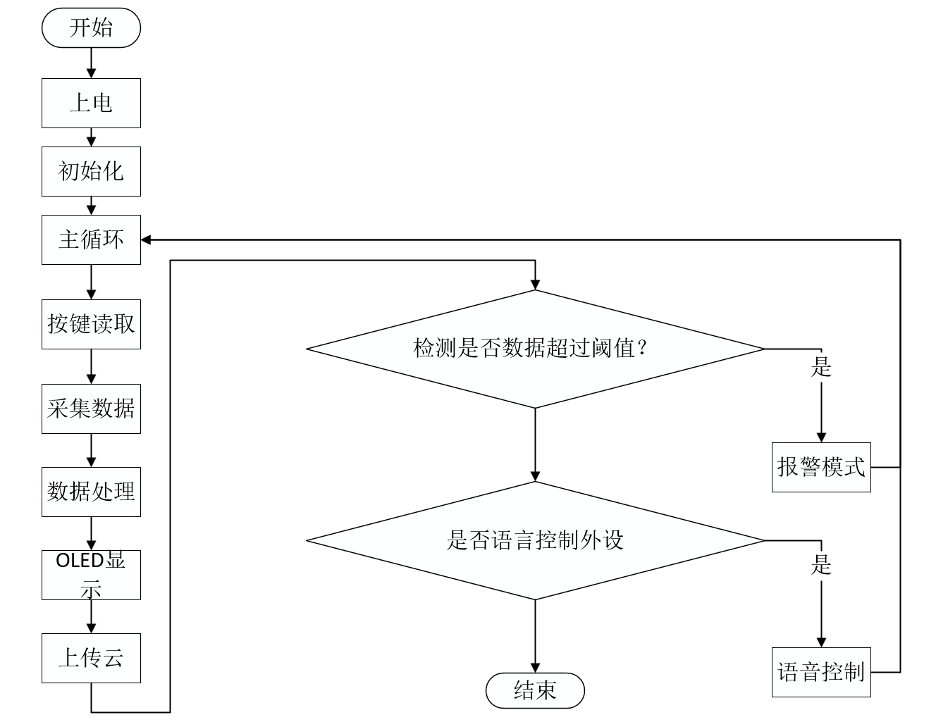
图5.1 系统流程图

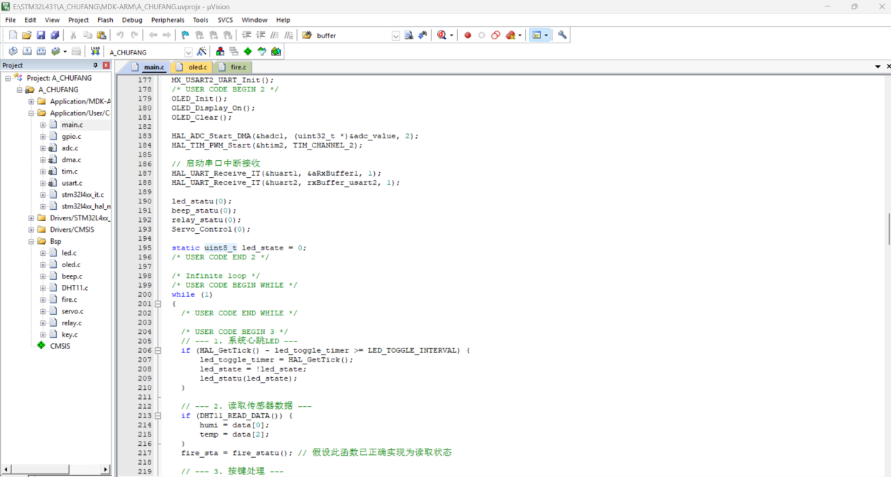
图5.2 主程序代码图

5.2.2 状态机设计
系统定义了STATE_MAIN_DISPLAY和STATE_SETTINGS两个状态。在主显示界面状态，显示传感器数据和系统状态。在设置界面状态，显示当前阈值并支持调节。通过按键1实现状态切换。见下图5.3所示。
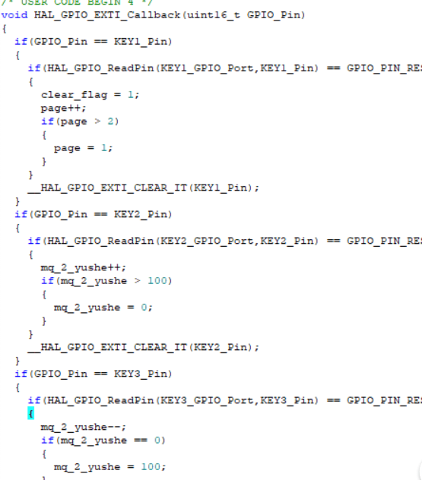
图5.3 状态机代码设计

5.3 数据采集程序设计

5.3.1 ADC数据采集
系统使用ADC1的DMA模式采集烟雾传感器数据。ADC配置为12位分辨率，连续转换模式，DMA自动传输数据到内存。转换完成后触发中断，设置数据就绪标志。见下图5.4和图5.5所示。
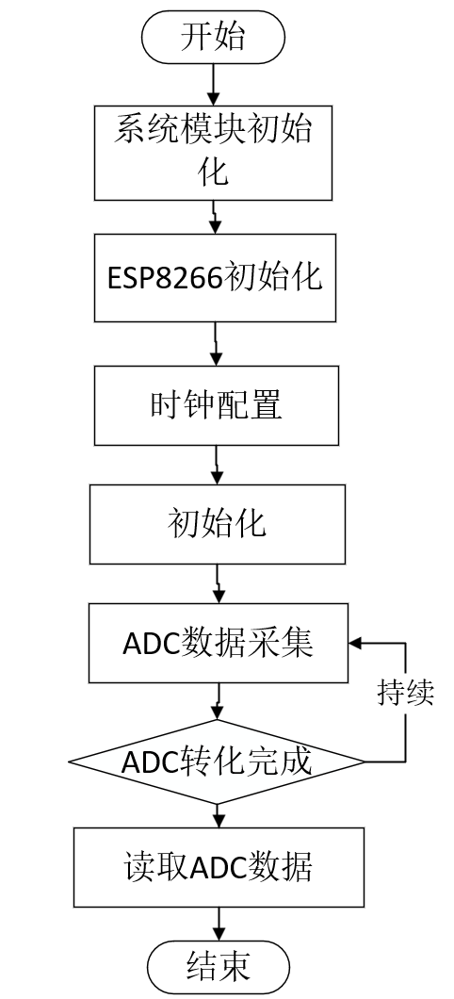
图5.4 ADC数据采集流程图
图5.5 ADC数据采集代码设计

5.3.2 DHT11数据采集
DHT11采用单总线通信，系统通过GPIO模拟单总线时序。首先发送起始信号，然后等待DHT11响应，接着读取40位数据，最后校验数据完整性。见下图5.6和图5.7所示。
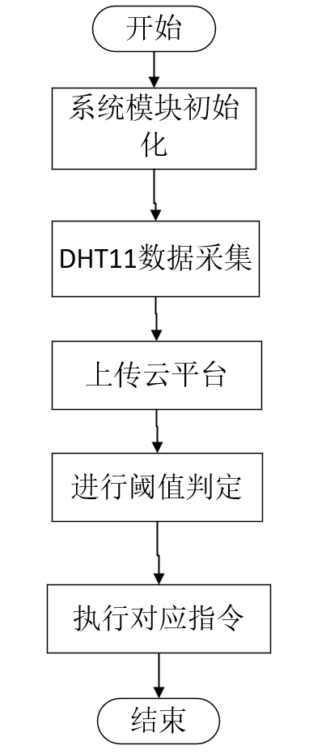
图5.6 DHT11数据采集流程图
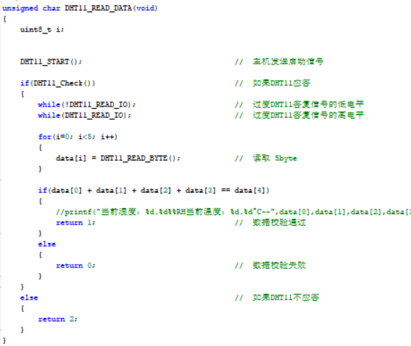
图5.7 DHT11数据采集代码设计

5.3.3 火焰检测
火焰检测通过读取GPIO电平实现。当检测到火焰时，传感器输出低电平；否则输出高电平。见下图5.8和图5.9所示。
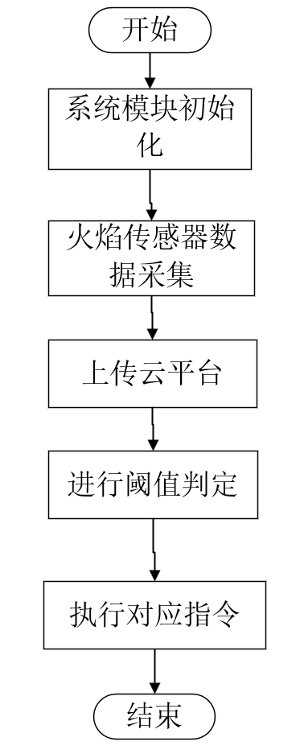
图5.8 火焰传感器数据采集流程图
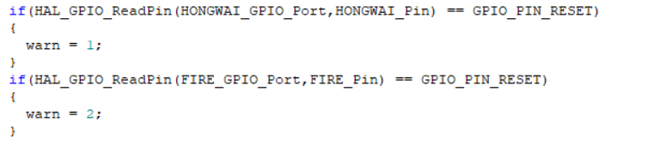
图5.9 火焰传感器数据采集代码设计

5.4 人机交互程序设计

5.4.1 OLED显示程序
OLED显示程序负责在屏幕上显示系统信息。主显示界面显示烟雾浓度、火焰状态、温湿度。设置界面显示各参数的阈值。见下图5.10和图5.11所示。
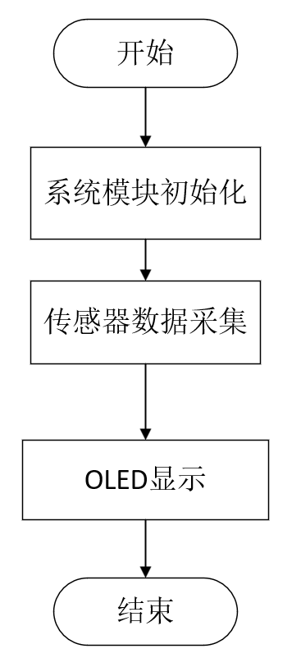
图5.10 OLED模块工作流程图
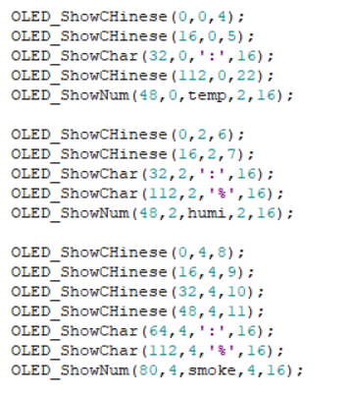
图5.11 OLED显示代码设计图

5.4.2 按键处理程序
按键处理程序采用状态检测方式，避免按键抖动。按键1切换界面，按键2确认返回，按键3/4调节参数，按键5切换设置项。见下图5.12和下图5.13所示。
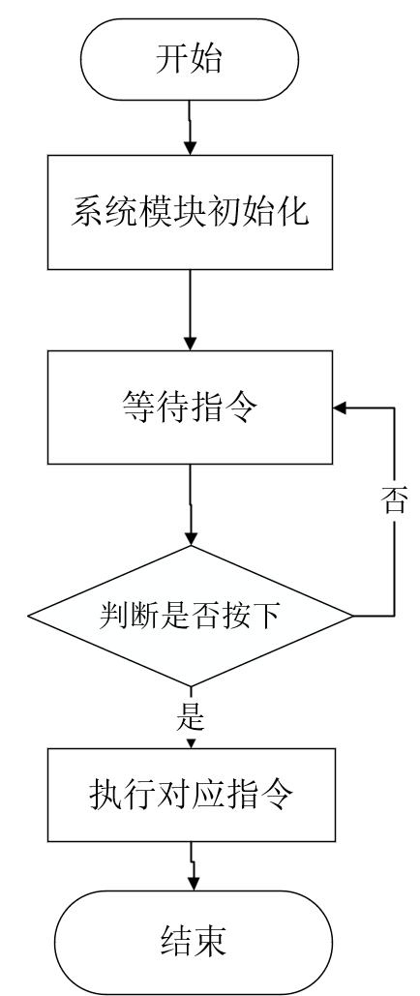
图5.12 按键模块工作流程图
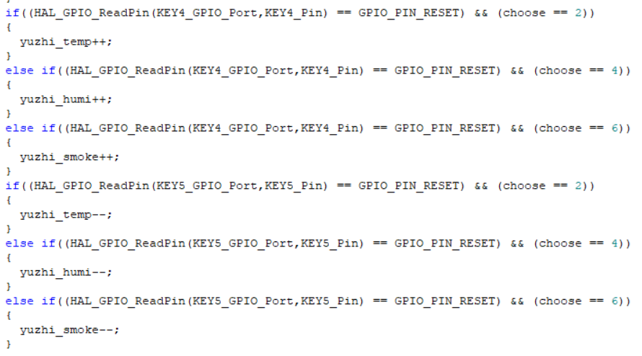
图5.13 按键切换页面代码设计图

5.5 通信程序设计

5.5.1 ESP8266初始化
ESP8266作为系统的通信核心，其初始化是保障无线网络通信顺畅的关键。初始化过程包含多个关键步骤，依次为配置WiFi工作模式、连接指定的家庭WiFi热点、设置MQTT相关参数、建立与物联网服务器的连接，以及订阅相关通信主题。整个初始化流程均通过AT指令完成，操作简便且稳定，能确保ESP8266快速完成配置，为系统数据上报和远程控制功能提供可靠的通信支撑。

5.5.2 MQTT数据上报
系统完成ESP8266初始化后，通过MQTT协议将各类传感器采集到的数据实时上报至OneNET物联网平台。上报的数据采用JSON格式进行封装，格式规范且易于解析，其中包含两大核心内容，分别是设备自身的唯一ID和各传感器监测到的实时数值，确保平台能准确识别设备身份，并清晰获取厨房烟雾浓度、温湿度等关键安全数据，为远程监测和控制提供可靠的数据支撑。

5.5.3 控制指令处理
系统支持两种控制指令格式：单字节指令（A1-A4）和JSON指令。单字节指令通过USART2接收，用于简单的开关控制；JSON指令通过USART1接收，用于复杂的参数设置。见下图5.14和下图5.15所示。
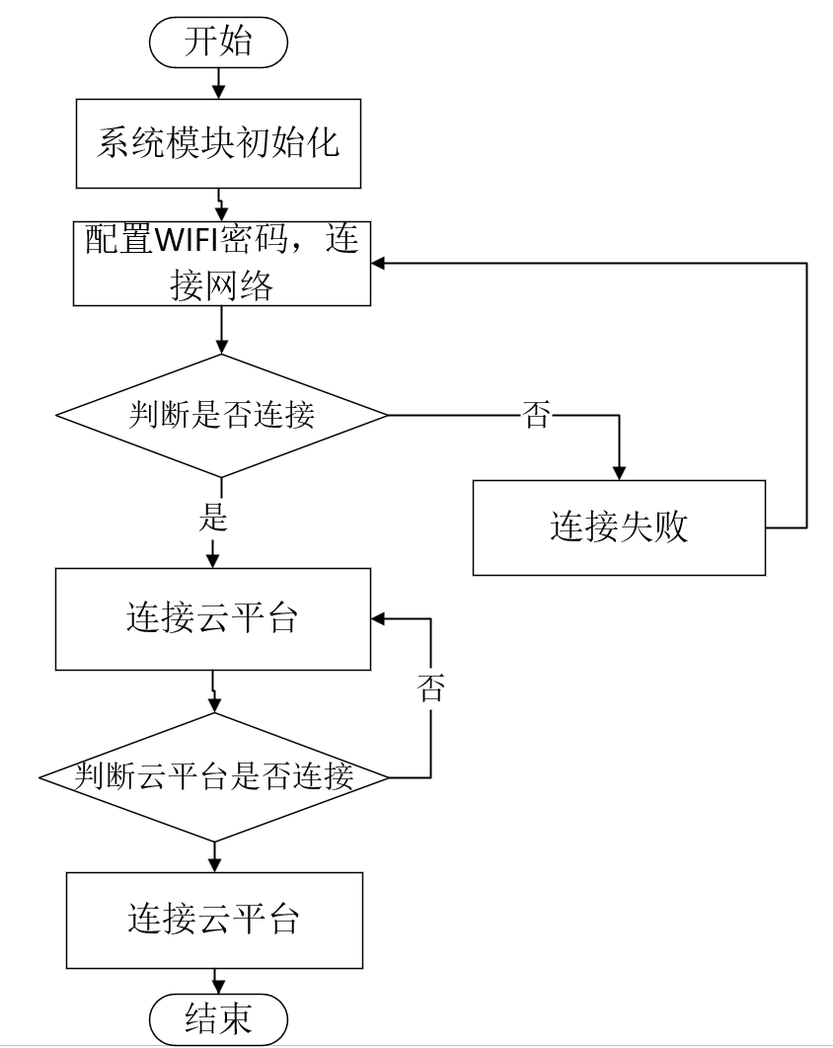
图5.14 WiFi模块工作流程图
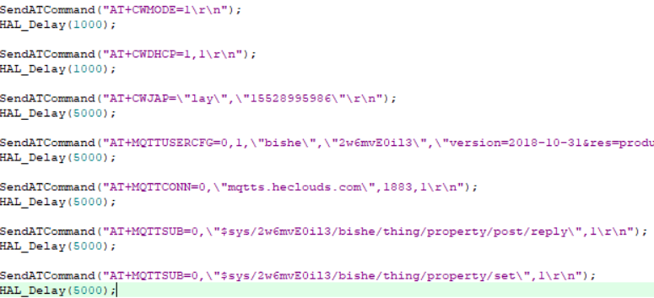
图5.15 WiFi代码设计图
5.7 语音模块
SU-03T 是一款实用的离线语音识别模块，不用联网就能完成语音指令识别，体积小巧、功耗低，很适合毕设里的智能控制场景。其优点很贴合学生开发：成本低、容易采购，接线简单，能自定义唤醒词和控制指令，语音识别灵敏、响应快，还能通过串口和单片机通信，调试起来很方便。代码设计思路：先初始化单片机与模块的串口通信，再配置模块的唤醒词和控制指令；串口实时接收模块的识别结果，解析出有效指令后，执行对应的硬件控制操作。如下图5.16和图5.17所示。
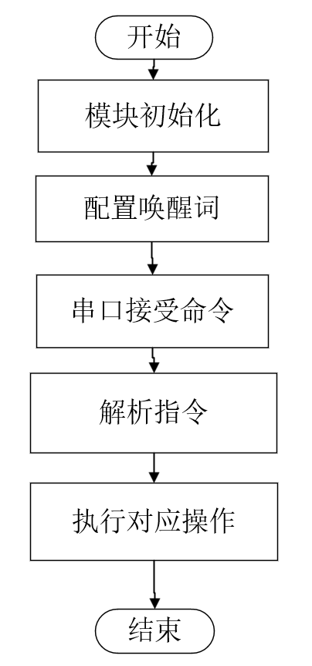
图5.16 语音模块工作流程图
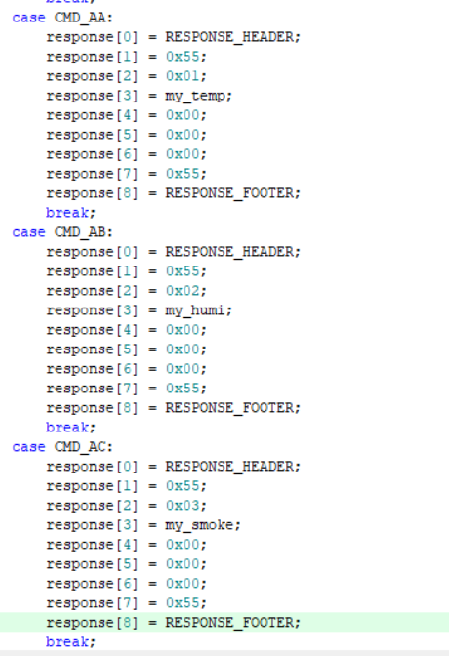
图5.17 语音模块工作代码设计图

6 云平台与移动端设计

6.1 OneNET云平台集成

6.1.1 设备接入配置
在OneNET平台创建产品，获取产品ID和API Key。创建设备，获取设备ID和设备密钥。配置MQTT参数，包括服务器地址、端口、用户名、密码等。

6.1.2 数据模型设计
系统定义了多个数据点，包括温度、湿度、烟雾浓度、火焰状态、继电器状态、舵机角度等。每个数据点对应一个属性，通过JSON格式上报。

6.1.3 通信协议实现
系统采用MQTT协议通信。设备作为MQTT客户端，连接到OneNET云平台。设备通过发布消息上报数据，通过订阅主题接收云端下发的控制指令。
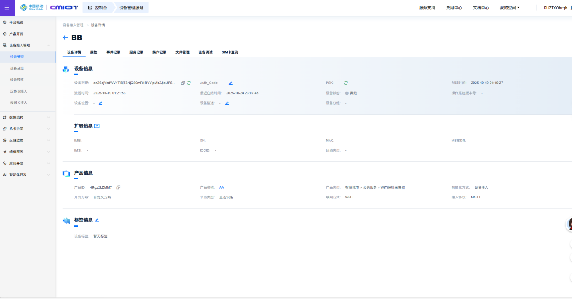
图6.1 OneNET云平台

6.2 移动端小程序设计

6.2.1 技术选型
选用微信小程序作为前端载体，核心因其一键即用、无需下载安装的特性，大幅降低用户使用门槛，依托微信生态可快速实现功能展示。相较原生 APP，小程序开发周期短、成本低，一套代码适配多数移动设备，支持离线缓存，能满足毕设数据展示、指令交互需求。开发采用 WXML、WXSS、JS 语言，按页面布局、样式设计、逻辑交互分层编写，代码简洁易调试，无需复杂框架与后端部署知识，适配学生实操能力，可专注核心功能开发，高效呈现毕设成果。

6.2.2 功能设计
配套微信小程序具备丰富的功能，可全方位满足用户远程管理厨房安全的需求。小程序支持实时监控功能，能够清晰展示厨房内的温度、湿度、烟雾浓度以及火焰状态等各项关键参数，让用户随时掌握厨房安全情况。同时小程序包含设备控制功能，用户可通过小程序远程操作排风扇的启停和燃气阀门的开关，实现对厨房设备的便捷控制。小程序还能接收系统推送的报警消息，当厨房出现异常情况时，及时向用户发送报警通知，提醒用户快速处理隐患。此外，小程序支持查看传感器历史数据曲线，方便用户回顾过往厨房环境变化情况，同时具备设备管理功能，可实现对多个厨房安全设备的统一管理，提升使用便捷性。

6.2.3 界面设计
小程序采用简洁现代的设计风格。首页显示实时数据和设备状态，提供快捷控制按钮。数据页面显示历史数据曲线，支持时间范围选择。设置页面提供设备管理和参数配置功能。见下图6.2和图6.3所示
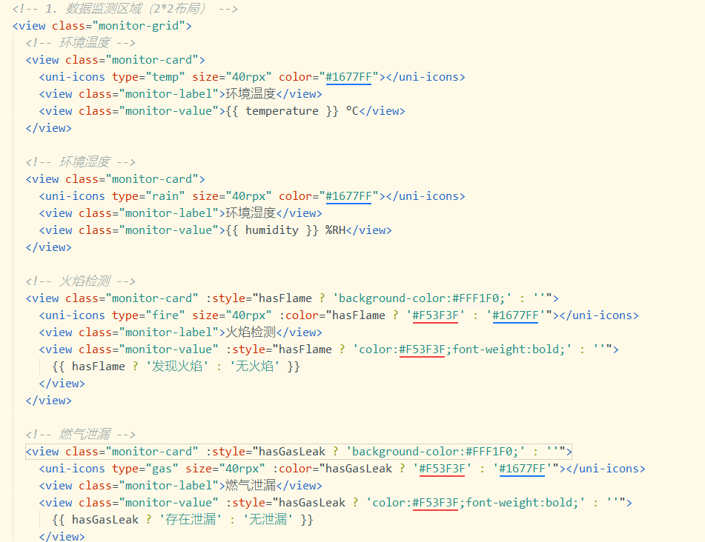
图6.2 小程序代码设计
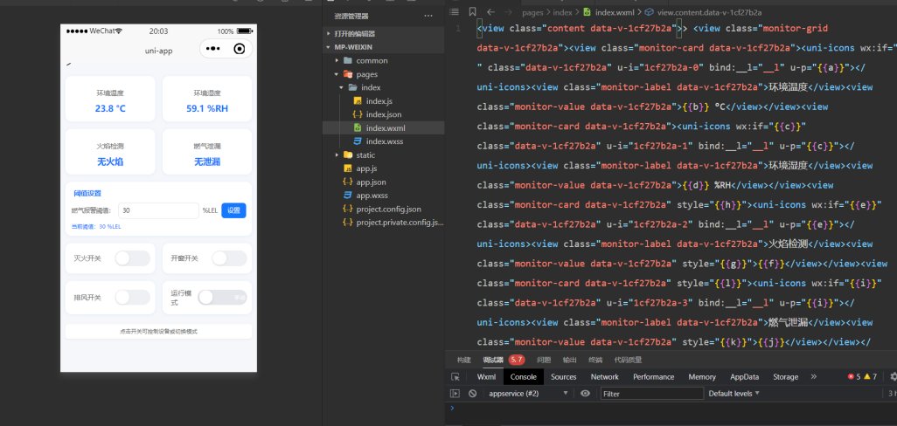
图6.3 微信小程序界面

6.2.4 数据通信
小微信小程序通过HTTPS API与OneNET平台建立通信，依托平台提供的设备API获取厨房各类实时监测数据，借助设备控制API向系统下发设备操作指令，而系统的报警通知则通过微信模板消息的形式推送，确保用户及时接收。

6.3 系统集成测试

6.3.1 端到端测试
系统端到端测试主要验证完整数据链路的可靠性，覆盖从传感器采集数据开始，到数据上传至云平台存储，再到微信小程序显示的全流程。测试重点包含三方面内容，分别是数据上报的准确性，确保采集数据与平台、小程序显示数据一致；数据传输的实时性，保障数据更新无明显延迟；以及控制指令的响应效率，验证下发指令能快速被设备执行。

6.3.2 通信可靠性测试
本次测试重点验证网络异常情况下系统的运行行为，保障系统在网络不稳定时仍能正常发挥核心功能。测试内容主要包括WiFi断线后的自动重连功能，确保网络恢复后系统能快速重新接入；MQTT连接中断后的恢复能力，保障通信链路及时恢复正常；以及数据缓存功能，验证网络中断期间采集的传感器数据可正常缓存，网络恢复后顺利补传，避免数据丢失。

7 系统测试与结果分析

7.1 测试环境与方案
测试在模拟厨房环境和实际厨房环境中进行。测试设备包括STM32L431开发板、传感器模块、执行器模块、ESP8266模块、OLED显示屏等如下图7.1所示。
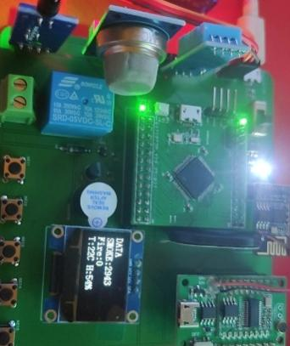
图7.1 实物图

7.2 硬件测试

7.2.1 传感器测试
烟雾传感器ADC采集正常，12位分辨率工作稳定。火焰传感器响应灵敏，检测距离可达1米。DHT11温湿度传感器测量准确，校验和验证通过。

7.2.2 执行器测试
继电器开关正常，排风扇控制可靠。舵机PWM控制精确，角度控制准确。蜂鸣器发声清晰，报警效果良好，以下表7.2。
表7.2 系统硬件测试表
测试模块 | 测试项目 | 测试结果 | 测试状态
烟雾传感器 | ADC 采集、12 位分辨率 | 采集正常，工作稳定 | 合格
火焰传感器 | 响应灵敏度、检测距离 | 响应灵敏，检测距离可达 1 米 | 合格
DHT11 温湿度传感器 | 测量精度、校验和验证 | 测量准确，校验和验证通过 | 合格
继电器 | 开关功能、排风扇控制 | 开关正常，控制可靠 | 合格
舵机 | PWM 控制、角度精度 | 控制精确，角度准确 | 合格
蜂鸣器 | 发声效果、报警功能 | 发声清晰，报警效果良好 | 合格

7.3 软件功能测试

7.3.1 数据采集测试
ADC DMA采集稳定，数据更新及时。DHT11读取正常，温湿度数据准确。火焰检测响应迅速，以下图7.3所示。

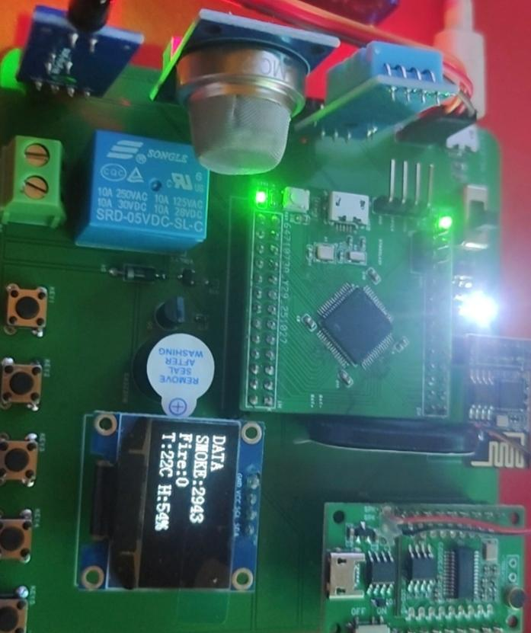
图7.3 数据采集功能测试

7.3.2 自动控制测试
系统具备完善的自动响应机制，可根据监测到的异常情况及时触发对应防护操作。当厨房温度或湿度超过预设阈值时，系统会自动启动继电器，进而控制排风扇开启，快速调节厨房环境。当烟雾浓度超过安全阈值时，系统会自动控制舵机动作，关闭燃气阀门，杜绝危险扩大。当检测到明火存在时，系统会立即启动蜂鸣器，发出持续响亮的报警声，及时提醒用户排查隐患。

7.3.3 人机交互测试
OLED显示清晰，信息完整。按键控制准确，参数设置方便。界面切换流畅，以下表7.4所示。
表7.4 系统软件功能测试表
测试模块 | 测试项目 | 测试结果 | 测试状态
数据采集 | ADC DMA 采集、数据更新 | 采集稳定，数据更新及时 | 合格
数据采集 | DHT11 读取、温湿度数据 | 读取正常，数据准确 | 合格
数据采集 | 火焰检测响应 | 响应迅速 | 合格
自动控制 | 温湿度超阈值继电器控制 | 自动开启，逻辑正确 | 合格
自动控制 | 烟雾超阈值舵机控制 | 自动关闭，逻辑正确 | 合格
自动控制 | 火焰检测蜂鸣器报警 | 自动报警，响应及时 | 合格
人机交互 | OLED 显示 | 显示清晰，信息完整 | 合格
人机交互 | 按键控制、参数设置 | 控制准确，设置方便 | 合格
人机交互 | 界面切换 | 切换流畅 | 合格

7.4 通信功能测试

7.4.1 WiFi连接测试
经过测试验证，ESP8266已成功接入指定WiFi热点，连接状态稳定，无频繁断线、信号波动等问题，为系统通信提供了可靠的网络基础。同时，MQTT通信连接正常，能够稳定与OneNET平台建立通信链路，传感器采集的数据可顺畅上报至平台，平台下发的远程控制指令也能被系统准确接收并执行，确保通信功能稳定可靠。
7.4.2 远程控制测试
通过OneNET平台下发控制指令，设备响应及时。单字节指令和JSON指令都能正确处理。控制延迟小于2秒，下表7.5所示。
表7.5 系统通信功能测试表
测试模块 | 测试项目 | 测试结果 | 测试状态
WiFi 连接 | ESP8266 连接 WiFi | 连接成功，信号稳定 | 合格
WiFi 连接 | MQTT 连接、数据上报 / 指令接收 | 连接正常，功能正常 | 合格
远程控制 | OneNET 平台指令下发 | 设备响应及时 | 合格
远程控制 | 单字节指令与 JSON 指令解析 | 均可正确处理 | 合格
远程控制 | 控制延迟 | 小于 2 秒 | 合格

7.5 移动端测试

7.5.1 小程序功能测试
经测试验证，微信小程序已成功与OneNET平台建立连接，连接稳定无异常。小程序界面的实时数据显示正常，厨房温度、湿度、烟雾浓度等各项参数更新及时、数值准确，便于用户实时掌握厨房状态。设备控制功能运行可靠，用户通过小程序下发的排风扇、燃气阀门控制指令均能成功送达系统，并快速执行，同时历史数据显示准确，曲线清晰，可完整呈现过往监测数据，满足用户查看需求。

7.5.2 用户体验测试
本系统配套微信小程序界面设计简洁美观，布局合理有序，各类功能模块划分清晰，无需复杂操作就能快速上手，给用户带来良好的使用体验。同时小程序运行流畅，无卡顿、闪退等异常情况，数据刷新及时，厨房各项监测参数能实时同步更新，远程控制响应迅速，用户下发操作指令后，系统可快速响应并执行，进一步提升了使用便捷性和体验感。如下表7.6所示。
表7.6 小程序和用户体验
测试模块 | 测试项目 | 测试结果 | 测试状态
小程序功能 | OneNET 平台连接 | 连接成功 | 合格
小程序功能 | 实时数据显示 | 显示正常 | 合格
小程序功能 | 设备控制、指令下发 | 功能可靠，下发成功 | 合格
小程序功能 | 历史数据显示 | 显示准确 | 合格
用户体验 | 界面、操作 | 简洁美观，操作流畅 | 合格
用户体验 | 数据刷新、控制响应 | 刷新及时，响应迅速 | 合格

7.6 综合测试结果
本次系统综合测试涵盖硬件、软件、通信及移动端等多个核心模块，通过逐项测试验证了系统的整体性能与功能完整性。测试结果显示，系统各模块运行协调，核心性能指标均达到预设标准：烟雾检测模块精度符合设计要求，能够稳定捕捉环境中烟雾浓度变化；火焰检测模块响应及时，可在有效距离内快速识别火焰信号；温湿度测量模块通过校验和验证，数据输出准确可靠，为系统控制提供了精准的环境参数支撑。在自动控制环节，系统可根据温湿度、烟雾、火焰等环境参数的阈值变化，自动触发继电器、舵机、蜂鸣器的联动操作，控制逻辑严谨，响应及时且动作可靠，实现了预设的自动防控功能。通信模块方面，ESP8266模块可稳定接入WiFi热点，MQTT通信协议运行正常，确保了数据上报与指令接收的顺畅性；通过OneNET平台实现的远程控制功能，指令下发延迟控制在2秒以内，单字节与JSON格式指令均可被设备正确解析执行，远程操控的稳定性与可靠性得到有效验证。移动端小程序界面设计简洁、操作便捷，可实现实时数据展示、设备远程控制等功能，数据刷新及时，用户操作体验良好。综合来看，本系统各项功能均满足前期设计需求，各模块协同工作性能优良，已初步具备较强的实际应用价值，可投入后续实际场景使用。

8 总结与展望

8.1 工作总结
本文设计并实现了一套基于STM32L431RCT6的智能厨房安全检测系统，完成了系统设计、硬件实现、软件开发和测试验证。系统集成了烟雾传感器、火焰传感器、温湿度传感器，实现了全面的厨房安全监测。采用自动控制逻辑，实现了智能联动控制。集成了ESP8266 WiFi模块，实现了与OneNET物联网平台的对接。开发微信小程序，实现了远程监控和控制。测试结果表明系统性能良好，具有实用价值。

8.2 主要创新点
本研究围绕智能厨房安全检测系统的设计与实现，结合家用设备的实际需求，形成了四大核心创新点，有效解决了传统厨房安全防护的不足。首先，在硬件设计上，基于STM32L431芯片实现超低功耗设计，结合芯片自身低功耗优势，优化电路布局，大幅降低系统正常运行和待机状态下的能耗，契合家用设备长期不间断运行的核心需求，延长设备使用寿命并减少电能消耗^{[29]}。其次，软件设计采用状态机架构，清晰划分主显示界面与设置界面的运行逻辑，实现界面的顺畅切换，提升系统运行的稳定性和高效性，便于后续功能拓展与维护。
再者，设计了自动与手动模式切换的控制逻辑，既能够根据传感器监测数据自动触发防护操作，实现无人值守状态下的安全防护，又允许用户通过按键或手机小程序手动控制设备，灵活适配不同使用场景，提升用户使用便捷性。最后，集成OneNET物联网平台，通过ESP8266模块实现系统与平台的稳定通信，结合小程序完成数据上报、远程控制和报警通知等功能，打破传统防护的空间限制，构建起全方位、智能化的厨房安全防护体系，提升系统的实用性和智能化水平。

8.3 存在的问题
本智能厨房安全检测系统虽能实现核心安全监测与控制功能，但在实际应用过程中仍存在一些不足，有待进一步优化完善。首先，系统所选用的传感器精度还有提升空间，当前温湿度、烟雾等参数的检测存在一定误差，在环境复杂的厨房场景中，可能会影响异常情况的精准判断，无法完全满足对检测精度要求较高的使用需求，需更换精度更高的传感器或优化数据处理算法。
其次，无线通信距离较近，受家庭墙体、障碍物等因素影响，通信范围有限，不太符合实际生活中的使用需求，比如用户在室外或距离厨房较远的房间时，可能会出现通信不稳定、远程控制失效的情况，需优化通信模块或选用通信距离更远的设备。最后，配套微信小程序的功能可进一步丰富更新，目前其核心功能集中在数据显示、设备控制等基础层面，可增加数据统计分析、异常记录查询、个性化参数设置等功能，进一步提升用户使用体验，更好地适配不同用户的个性化需求。

参考文献
[1] 王利平, 孙静. 基于STM32的家庭智能安全监测系统设计[J]. 电子设计工程, 2021, 29(15): 142-146.
[2] 赵志刚, 张明. 物联网技术在智慧厨房火灾预警中的应用[J]. 消防科学与技术, 2022, 41(02): 215-218.
[3] 张伟, 陈浩. 基于MQTT协议的智能家居报警系统研究[J]. 计算机测量与控制, 2020, 28(05): 66-70.
[4] 郭宏, 梁宽. 智能家居中多传感器数据融合技术研究[J]. 自动化仪表, 2023, 44(03): 12-18.
[5] 孙志, 周平. 基于STM32的低功耗环境监测节点设计[J]. 传感器与微型系统, 2021, 40(08): 102-105.
[6] 曾志. 厨房油烟与燃气浓度联合监测装置设计[J]. 仪器仪表学报, 2019, 40(12): 188-195.
[7] 郑毅. 智慧城市背景下家庭燃气安全预警系统的演进[J]. 城市燃气, 2022(10): 24-28.
[8] 王波. 卷积神经网络在室内明火识别中的应用研究[J]. 电子学报, 2021, 49(06): 1120-1126.
[9] 肖华. 嵌入式Wi-Fi模块在智能终端中的选型与开发[J]. 现代电子技术, 2020, 43(11): 55-59.
[10] 贾丽斯. 室内空气质量监测系统的低功耗控制策略[J]. 科技创新与应用, 2021(04): 133-135.
[11] 张凯龙，张玉清. 无线传感器网络数据融合技术研究综述[J]. 计算机科学，2019, 46(11): 1-10.
[12] 刘博，陈颖. 基于ESP8266与微信小程序的智能家居监控系统设计[J]. 物联网技术，2021, 11(5): 30-33.
[13] 张毅，刘斌，张威. 基于加权数据融合与模糊推理的燃气泄漏检测系统[J]. 传感器与微系统，2020, 39(3): 120-123.
[14] 王永虹，徐炜，郝立平. STM32系列ARM Cortex-M3微控制器原理与实践[M]. 北京：北京航空航天大学出版社，2018.
[15] 刘火良，杨森. STM32库开发实战指南：基于STM32F4[M]. 北京：机械工业出版社，2020.
[16] 李华. 嵌入式低功耗系统设计与实例分析[M]. 北京: 航空航天大学出版社, 2019.
[17] 梁毅. 阿里云物联网平台应用开发实战[M]. 深圳: 电子工业出版社, 2021.
[18] 刘云. 气体传感器非线性补偿算法在厨房监测中的应用[D]. 西安: 西安电子科技大学, 2021.
[19] 国家消防救援局. 2023年家庭火灾大数据统计分析报告[R]. 2024.
[20] STMicroelectronics. STM32L431xx Datasheet[Z]. 2022.
[21] STMicroelectronics. RM0394 Reference Manual: STM32L431 Advanced MCU series[Z]. 2021.
[22] Figaro Engineering Inc. Technical Information for MQ-2 Gas Sensor[Z]. 2022.
[23] OneNET. 开发文档[EB/OL].https://open.iot.10086.cn/doc/v5/develop/detail/616, 2023.
[24] 微信官方. 微信小程序开发文档[EB/OL].https://developers.weixin.qq.com/miniprogram/dev/framework/, 2023.
[25] MQTT.org. MQTT Version 3.1.1 Specification[EB/OL]. 2019.
[26] Li X, He Y, Wang Y, et al. A Fire Detection Algorithm Based on T-S Fuzzy Neural Network for Smart Home Applications[J]. IEEE Access, 2020, 8: 108867-108877.
[27] Al-Kuwari, A. M., et al. Smart Kitchen Safety Monitoring System Based on IoT and STM32[J]. IEEE Sensors Journal, 2021.
[28] Kumar, S., et al. A Low-cost Gas Leakage Alerting System using MQTT Protocol[J]. International Journal of Computer Science & Engineering, 2020.
[29] Zhao, J., & Zhang, L. Low-Power Management of Multi-Sensor Nodes in Smart Homes[J]. Journal of Physics: Conference Series, 2022.

致谢
时光荏苒，四年的大学生活即将结束。在毕业设计完成之际，我要向所有给予我帮助和支持的人表示衷心的感谢。
首先，我要感谢我的指导老师。在整个毕业设计过程中，老师给予了我悉心的指导和无私的帮助。从选题、方案设计到论文撰写，老师都给予了我耐心细致的指导。老师严谨的治学态度、渊博的专业知识和认真负责的工作作风，将使我终身受益。
感谢学院的各位老师，正是你们的辛勤付出，使我在大学期间学到了扎实的专业知识。感谢实验室的同学们，在学习和调试过程中，我们互相帮助、共同进步，建立了深厚的友谊。
感谢我的家人，正是你们的支持和鼓励，使我能够顺利完成学业。你们是我前进的动力和坚强的后盾。
感谢所有关心和帮助过我的人，在此一并表示衷心的感谢！
最后，感谢大学四年里陪伴我一起成长的老师和同学们，这段宝贵的经历将是我人生中最美好的回忆。
谨以此文献给所有关心和帮助过我的人！

